TUGAS PAPER
M0214 – TOPIK-TOPIK LANJUTAN SISTEM INFORMASI

ANALISA BUSINESS CASE PADA PT. IWAN CAHAYA SENTOSA

Dibuat oleh :

Ambrosius Adimas W (1501167645)
Eggy Alfian Susanto (1501195402)
Octavion Tjia (1501171522)
Prisilia Rinita (1501187325)
Rizky Firstiana Putri (1501192836)
Yoga Pratama (1501169783)

06PKM

Binus University
Jakarta
2014
ABSTRAK

Dengan hadirnya dunia usaha yang kian hari kian bervariatif jenis, strategi bisnis serta tujuan bisnisnya dan hal hal lain yang memberikan nilai keuntungan bagi perusahaan maka dirasa perlu untuk dilakukan analisa terhadap perkembangan organisasi atau perusahaan itu sendiri untuk mencapai nilai-nilai organisasi, karena dengan demikian deskripsi dan penjabaran tentang tujuan bisnis dan bagaimana proses yang akan dilewati semakin jelas arah dan tujuannya. Paper ini merupakan business case yang terjadi pada salah satu periusahaan yang sedang memfokuskan perkembangan dunia pemasarannya, khususnya di Indonesia dan pembahasan paper ditekankan pada sebuah organisasi yang sedang mengembangkan system penjulannya dan nilai nilai organisasi terhadap sektor penjualan (sales).

BAB 1
PENDAHULUAN
LATAR BELAKANG
Seiring dengan perkembangan teknologi informasi dan komunikasi, tingkat persaingan antar perusahaan pun semakin tinggi dan karena itu semakin dibutuhkan suatu sistem informasi yang dapat meningkatkan efektifitas dan efisiensi perusahaan di dalam mencapai tujuan atau goal nya.
PT.IWAN CAHAYA SENTOSA adalah suatu distributor utama dari pakan ikan hias di Indonesia, melalui hobi dan pengetahuan yang dimiliki, PT.IWAN CAHAYA SENTOSA mengharapkan dapat terus melakukan penelitian dan inovasi-inovasi baru sehingga dapat menghasilkan produk pakan ikan hias yang berkualitas tinggi.
Dengan semakin meluasnya daerah pemasaran dan semakin meningkatnya permintaan akan pakan ikan hias, maka PT.IWAN CAHAYA SENTOSA memutuskan untuk menerapkan suatu sistem informasi yang dapat membantu atau memeperlancar proses penjualan mulai dari penerimaan order sampai membuat faktur pembelian.

RUANG LINGKUP
Di dalam tulisan ini akan dijelaskan mengenai sistem informasi penjualan tunai yang akan diterapkan oleh PT.IWAN CAHAYA SENTOSA baik dari budget yang dibutuhkan, rencana pengerjaan proyek serta manfaat dan tujuan dari penerapan sistem informasi penjualan tunai.

TUJUAN DAN MANFAAT
Tujuan dari Penulisan ini adalah :
- Menganalisa penerapan sistem informasi di perusahaan
2. Menganalisa keuntungan dari penerapan sistem informasi penjualan tunai di PT.IWAN CAHAYA SENTOSA

Manfaat dari Penulisan ini adalah :

1.Memahami cara membuat project planning
2. Memahami keuntungan dalam penerapan sistem informasi di perusahaan.

METODE PENULISAN
Metode yang digunakan dalam melakukan penelitian dan penulisan adalah dengan melakukan pengumpulan data melalui studi pustaka atas jurnal-jurnal dan analisis terhadap data yang dikumpulkan serta identifikasi kebutuhan informasi dan identifikasi persyaratan sistem.

BAB 2
LANDASAN TEORI

Pengertian Business Case
Business Case adalah dokumen yang berisikan analisis dari nilai organisasi, kelayakan, biaya, manfaat, dan risiko dari rencana proyek.“The purpose of business case is to provide senior management with all the information needed to make informed decision as to whether a specific project should be funded” (Schmidt 1999), maksudnya adalah tujuan dari business casemerupakan untuk menghasilkan manajemen bisnis dengan semua informasi yang diperlukan untuk membuat keputusan apakah suatu proyek harus didanai.
Penjelasan lain mengenai business case adalah garis besar dan kebutuhan yang diperlukan untuk sebuah project charter.Sebuah business case harus dapat menetapkan manfataat yang diperoleh dari melaksanakan atau membuat project charter.
Menurut Schmidt (1999), atribut dari Business Case yang baik adalah:
- Memberikan rincian semua kemungkinan dampak, biaya, dan manfaat yang ada
- Memberikan perbandingan biaya/keuntungan dari setiap alternatif yang ada dengan jelas dan logis
- Dapat mencakup semua informasi yang berhubungan dengan objektif
- Dapat meringkas semua temuan yang didapat dengan sistematis
Mengembangkan Business Case
Tujuan dari business case adalah untuk menunjukkan bagaimana solusi IT dapat menghasilkan nilai bisnis. Proyek IT dapat dikerjakan untuk beberapa alasan, biasanya fokus untuk meningkatkan efektifitas dan efisiensi. Contohnya, proyek IT mungkin dikerjakan untuk:
- Mengurangi biaya
- Membuat produk atau layanan baru
- Meningkatkan pelayanan pelanggan
- Meningkatkan komunikasi
- Meningkatkan pengambilan keputusan
- Meningkatkan kemampuan pelaporan
- Menciptakan atau mempererat hubungan antara pemasok, pelanggan, atau partner bisnis
Dalam mengembangkan business case, ada beberapa langkah – langkah yang harus dilakukan, yaitu:
- Step 1. Memilih tim inti
Untuk mengerjakan suatu proyek dibutuhkan tim yang akan melakukan pekerjaan sesuai tugasnya masing - masing yang sudah ditetapkan. Tim inti yang ada mencakup manajer, spesialis / ahli bisnis, dan pengguna yang mengerti kebutuhan apa saja yang harus dipenuhi, seperti spesialis IT yang mengerti kesempatan, batasa, dan resiko yang berhubungan dengan IT.
Menurut Schmidt (1999), keuntungan dari memilih tim inti ini adalah:
- Kredibilitas
- Sejalan dengan tujuan organisasi
- Akses ke biaya riil
- Kepemilikan
- Perjanjian
- Membangun jembatan
- Step 2. Mendefinisikan MOV (Measurable Organization Value) dari seluruh tujuan proyek
Measurable Organization Value (MOV) merupakan tujuan keseluruhan yang ingin dicapai dari suatu proyek dan mengukur kesuksesan proyek tersebut(Billows 1996; Smith 1999).
MenurutMarchewka(2003,p.293),mengevaluasikesuksesanproyekdilakukanmenggunakannilaiorganisasiyang bisadiukur(Measurable Organizational Value/MOV).MOVdidefinisikanpadaawaldariproyek.MOVmenyediakandasaruntukmenjalankanproyekdanmendukungbanyakkeputusandalamsiklusproyek.
Untuk mengembangkan MOV ada 6 proses yang harus dilakukan, proses tersebut adalah:
- Identifikasi dampak daerah yang diinginkan.
Potensial area:
- Strategic.
Contoh: menembus pasar baru, meningkatkan market share,
- Customer.
Contoh: Customer punya pilihan lebih atas produk atau service, customer menerima produk dan service terbaik, transaksi lebih efisien dan efektif.
- Financial.
Contoh: Meningkatkan profit dan margin.
- Operational.
Contoh: Hemat biaya sesuai kelancaran operasi, meningkatkan keefektifan operasional, meningkatkan supply chain.
- Social.
Contoh: Edukasi, kesehatan, keamanan, lingkungan.
- Identifikasi nilai yang diinginkan pada proyek IT
Kita dapat mengidentifikasi nilai dari suatu proyek IT berdasrkan jawaban yang dihasilkan dari pertanyaan berikut:
- Better- Apa yang diinginkan organisasi untuk dilakukan lebih baik?
Contoh: meningkatkan kualitas atau meningkatkan efektivitas?
- Faster– Apa yang diinginkan organisasi untuk dilakukan lebih cepat?
Contoh: meningkatkan kecepatan, meningkatkan efisiensi, atau mengurangi siklus waktu?
- Cheaper- Apa yang diinginkan organisasi untuk dilakukan lebih murah?
Contoh: mengurangi biaya?
- Do more- Apa yang diinginkan organisasi untuk dilakukan lebih dari sekarang?
Contoh: mengembangkan bisnis atau memperluas bisnis?
- Mengembangkan metric yang sesuai
Mengembangkan metrik bertujuan untuk:
- Menghasilkan tim proyek dengan target yang ingin dicapai
- Memberikan ekspektasi yang diinginkan dari para stakeholder
- Menghasilkan cara untuk mengevaluasi apakah proyek tersebut sudah sukses dikemudian hari.
Untuk mengembangkan sebuah metrik, project manager (PM) dan sponsor harus menyetujui suatu angka yang spesifik atau kisaran angka.Metrik disini dapat dinyatakan dalam dolar, persentase, atau angka
- Menetapkan waktu kapan MOV dicapai.
- Verifikasi dan mendapatkan persetujuan dari para stakeholder proyek.
Di tahap ini dipastikan bahwa MOV yang ditentukan akurat dan realistis. Dalam mengembangkan MOV memerlukan hubungan pekerjaan antara project manager dan sponsor. Project Manager bertanggung jawab untuk memandu / mengarahkan proses yang berlangsung, sedangkan sponsor harus mengidentifikasi nilai dan metrik target.
- Menyimpulkan MOV dalam statement / pernyataan yang singkat & jelas atau dapat menggunakan tabel
Ringkasan dari MOV harus dapat:
- Menghasilkan kesempatan untuk mendapatkan persetujuan akhir dan verifikasi
- Menghasilkan petunjuk yang sederhana dan jelas untuk tim proyek
- Menunjukkan ekspektasi / hasil yang diingkan dengan jelas dan terperinci untuk para stakeholder
- Step 3. Mengidentifikasi alternatif yang ada
Alternatif atau pilihan yang diidentifikasi dalam business case harus strategis untuk dapat mencapai MOV.Alternatif juga harus dapat memberikan solusi dalam cakupan yang besar seperti base case alternative yang mendeskripsikan bagaimana organisasi akan tampil jika tetap mempertahankan keadaan seperti sediakala.
Pilihan atau alternatif yang diberikan harus menghasilkan solusi yang terbaik. Semua opsi ini juga harus mempertimbangkan:
- Proses perubahan yang ada tanpa investasi di bidang TI
- Mengadopsi atau mengadaptasi aplikasi dari area atau department yang berbeda dalam organisasi
- Mengulang Sistem yang ada
- Pembelian off-the-shelf aplikasi paket dari vendor perangkat lunak
- Membangun aplikasi baru menggunakan sumber daya atau melakukan outsourcing ke perusahaan lain
- Step 4. Mendefinisikan kelayakan dan menilai resiko yang mungkin terjadi
Setiap alternatif atau opsi yang diajukan harus dianalisa kelayakan dan resiko yang mungkin ada. Yang dimaksud kelayakan disini adalah fokus pada apakah alternatif dapat dilakukan dan layak dilakukan. Sedangkan resiko yang dimaksud adalah fokus pada apa yang bisa salah dan apa yang harus benar.
Kelayakan dapat dilihat dari segi:
- Economic feasibility
Analisis ini dilakukan untuk melihat alternatif secara lebih mendalam. Mengevaluasi alternatif apakah dana dan sumber daya yang ada sudah dapat mendukung proyek.
- Technical feasibility
Analisis ini fokus pada infrastruktur teknik yang dibutuhkan dapat mendukung solusi TI. Akankah infrastruktur yang ada dapat mendukung alternatif? Apakah memerlukan teknologi baru?
- Organizational feasibility
Pada analisa ini mempertimbangkan dampak yang bagi organisasi. Fokus pada bagaimana orang - orang yang ada di organisasi akan beradaptasi dengan perubahan organisasi yang telah direncanakan.
- Other feasibility
Kelayakan disini bergantung pada situasi organisasi.
Resiko berfokus pada:
- Identification
Mengidentifikasi apa saja yang bisa salah? Dan juga mengidentifikasi apa saja yang harus benar?
- Assessment
Melihat atau menentukan dampak apa yang akan berpengaruh pada organisasi dari setiap resiko?
- Response
Merencanakan bagaimana organisasi dapat mencengan atau meminimalisir resiko yang ada?
- Step 5. Mendefinisikan total biaya ownership
Total Cost of Ownership (TCO) merupakan sebuah konsep yang mendapatkan perhatian luas baru - baru ini dan pada umumnya mengacu pada total biaya untuk memperoleh, mengembangkan, memelihara, dan mendukung sistem aplikasi selama masa pemanfaatannya.
Biaya – biaya yang termasuk kedalam TCO adalah:
- Direct or up-front costs
Merupakan biaya untuk pembelian perangkat keras (hardware), perangkat lunak (software), dan peralatan telekomunikasi, biaya instalasi, dll.
- Ongoing costs
Merupakan biaya untuk gaji karyawan, training karyawan, pemeliharaan, dll.
- Indirect costs
Merupakan biaya seperti kerugian awal produktivitas, waktu yang hilang oleh pengguna saat sistem rusak, dll.
- Step 6. Mendefinisikan total keuntungan ownership
Pada tahap ini harus menunjukkan keuntungan bagi kepemilikan dari alternatif yang ditawarkan. Keuntungan bisa muncul dari:
- Increasing high-value work
- Improving accuracy and efficiency
- Improving decision-making
- Step 7. Menganalisaalternatif menggunakan financial model dan scoring model
Di tahap ini setiap altenatif yang ada harus dibandingkan satu dengan yang lainnya. Memahami finansial dan teknik yang dibutuhkan oleh orang bagian keuangan dan manajemen senior adalah hal yang sangat penting. Ada beberapa caya untuk menganalisis alternatif, yang paling umum dipakai adalah financial model dan scoring model.
Financial model fokus pada profitabilitas dan / atau arus kas.Model - model termasuk mencakup:
- Payback periode
- Breakeven Point
- Return of Investment
- Net Present Value
- Scoring
- Step 8. Mengajukan dan mendukung rekomendasi
Setelah semua alternatif dianalisis dan diidentifikasi, langkah terakhir adalah merekomendasikan salah satu alternatif tersebut.

Pengertian ROI
Return On Investment (ROI) merupakanpengukurankemampuanperusahaansecarakeseluruhandidalammenghasilkankeuntungandenganjumlahkeseluruhanaktiva yang tersediadidalamperusahaan.
MenurutSutrisno (2001:255) mengemukakan:
“Return On Investment (ROI) merupakankemampuanperusahaanuntukmenghasilkankeuntungan yang akandigunakanuntukmenutupinvestasi yang dikeluarkan.”
MenurutSuadHusnandanEnnyPudjiastuti (2004:74) mengemukakanbahwa :
“Return On Investment (ROI) adalahrasio yang menunjukkanseberapabanyaklababersih yang bisadiperolehdariseluruhkekayaan yang dimilikiperusahaan.”
MenurutSofyanSyafriHarahap (2007:305) mengemukakanbahwa:
“Rasioinimenunjukkanberapapersendiperolehlababersihbiladiukurdari modal pemilik.”
Dalammenghitungtingkatreturn on investment (ROI), makaperludiperhatikanbahwaperhitungantersebutdidasarkanataslababersihsesudahpajakdibagidengan total aktivaperusahaan ,baikdengandiinvestasikandidalammaupundiluarperusahaan. Hal tersebutdisebabkankarenapengukuran ROI adalahuntukmengetahuitingkatkeuntunganbersih yang diperolehdariseluruh modal yang telahdiinvestasikan.

Faktor-faktor yang mempengaruhiReturn On Investment (ROI)
ROI jugadapat dilihatdenganmengkombinasikandua faktor, yaitu:
    - Turnoverdarioperating assets (Tingkat perputaranaktiva yang digunakanuntukoperasi, yaitukecepatanberputarnyaoperating assetsdalamsuatuperiodetertentu.)
    - Profit Margin, yaitu keuntungan operasi yang dinyatakan dalam presentase dan jumlah penjualan bersih, profit marginini mengukur tingkat keuntungan yang dapat dicapai oleh perusahaan dihubungkan dengan penjualan.

Pengertian Project Charter
Project Charter adalah dokumen yang dibuat oleh sponsor atau project initiator yang secara formal mempunyai kewenangan atas suatu project, dan memberikan kewenangan kepada project manager(PM) untuk menggunakan sumber daya pada aktifitas - aktifitasproyek.
Selain itu, project charter juga mencakup elemen-elemen persiapan dari ruang lingkup proyek (mencakup yang termasuk dan tidak termasuk di dalam proyek). Project charter juga membantu untuk mengkontrol perubahan terhadap skup selama project berlangsung.
Secara keseluruhan project charter ini berguna untuk:
- Pendefinisian awal proyek secara jelas
- Mengenali atribut-atribut suatu proyek
- Identifikasi autoritas suatu proyek (sponsor, manajer, anggota utama tim kerja)
- Peran kerja orang-orang utama yang terlibat dan kontak informasinya
- Pondasi yang menopang jalannya proyek (batasan awal dari visi dan misi proyek)
Untuk memberikan project charter yang efektif, ada beberapa elemen yang harus ada didalam sebuah project charter, yaitu:
- Identifikasi proyek
- Waktu: merupakan waktu awal dari pengerjaan proyek dan deadline (batas waktu) dari pengerjaan proyek
- Orang - orang yang tergabung di dalam proyek
- Menentukan target dari proyek dan menguraikan tujuan dari proyek
- Alasan dilakukannya project charter
- Deskripsi yang mendetail mengenai masalah dan kesempatan
- Hasil yang diharapkan dari proyek
- Hasil yang diharapkan dari setiap pekerjaan / aktifitas
- Tanggal yang diharapkan untuk mencapai target / tujuan proyek
- Menjelaskan peran dan tanggungjawab masing - masing anggota yang terlibat di dalam proyek
- Menjelaskan sumber daya yang dibutuhkan untuk mencapai tujuan proyek
- Perkiraan halangan dan resiko yang mungkin ada di dalam pengerjaan proyek
- Mengkomunikasikan perencanaan secara efektif
Pengertian Work Breakdown Structure (WBS)
Menurut Schwalbe (2004), Work Breakdown Structure (WBS) adalah sebuah analisa yang berorientasi keluar dari pekerjaan yang terlibat dalam proyek yang mendeifnisikan keseluruhan ruang lingkup proyek. Work Breakdown Structure (WBS) merupakan dokumen dasar dalam manajemen proyek karena menyediakan dasar untuk perencanaan dan pengaturan jadwal proyek, biaya, dan perubahan.
Menurut Schwalbe (2004), ada beberapa pendekatan yang dapat digunakan untuk membangun Work Breakdown Structure (WBS), yaitu:
- Menggunakan Guideline
Untuk membagi proyek menjadi aktifitas - aktifitas yang lebih kecil, dilakukan berdasarkan pada standar baku yang telah banyak dipakai dan diakui secara umum.
- The Analogy Approach
Aktifitas - atifitas proyek disusun berdasarkan pengalaman atau dokumen - dokumen dari proyek - proyek sebelumnya.
- The Top-Down dan Bootom-up Approach
Untuk pendekatan top-down dimulai dengan perihal yang lebih besar dari proyek dan pecahkan menjadi perihal yang lebih rinci. Sedangakan pendekatan bottom-up, anggota tim harus mengidentifikasi sebanyak mungkin tugas khusus yang berhubungan dengan proyek. Kemudian anggota tim akan mengatur & merangkum aktifitas - aktifitas tersebut.
Pengertian Gantt Chart
Menurut Kathy Schwalbe (2010, p231), Gantt Chart menyediakan format standar untuk menampilkan informasi – informasi jadwal proyek dengan cara mengurutkan aktivitas proyek dan mengurutkannya berdasarkan tanggalmulaihinggatanggalselesaidalambentuk / format kalender. Gantt Chartkadangdisebutjugasebagaibar chartkarenamulainyakegiatanhinggaselesaidibuatdalambentukbar horizontal.

BAB 3
PEMBAHASAN

Bussines Case

1.0 Latar Belakang

PT. Iwan Cahaya Sentosa adalah salah satu produsen sekaligus distributor utama perangkat hardware komputer di Indonesia, yang bertujuan memberikan kontribusi bagi perkembangan teknologi di Indonesia pada khususnya dan di dunia pada umumnya.
Dengan semakin meluasnya daerah pemasaran dan permintaan yang semakin bertambah, maka dibutuhkan Sistem Informasi yang dapat membantu / memperlancar proses penjualan mulai dari menerima order sampai menyiapkan faktur untuk pembeli/agen.

2.0 Tujuan Bisnis

PT.Iwan Cahaya Sentosa memiliki tujuan strategis yaitu melalui hobi dan pengetahuan yang dimiliki, akan terus melakukan penelitian dan inovasi-inovasi baru sehingga menghasilkan produk yang berkualitas tinggi.Untuk mendukung tujuan strategis yang sudah di canangkan, maka Sistem Informasi yang akan dibangun diharapkan dapat membantu menyelesaikan permasalahan penjualan yang sekarang ada.yaitu,

- Pesanan dari agen hanya dicatat dibuku besar folio, sehingga kesulitan untuk melakukan penelusuran pesanan yang sudah masuk.
- Faktur untuk pelanggan hanya berupa nota biasa, sehingga kesulitan ketika akanmembuat laporan penjualan.
- Tidak ada bukti pembayaran oleh agen
- Kesulitan ketika hendak menentukan diskon untuk agen, berdasarkan pembelian yang dilakukan oleh agen.
- Tidak terpantaunya jumlah produk yang tersedia.

3.0 Asumsi dan Kendala

Untuk mengatasi permasalahan yang terjadi saat ini maka dibutuhkan Sistem Informasi berbasis komputer, sehingga proses penerimaan order dari agen atau pelanggan sampai dengan proses pembuatan laporan menjadi lebih cepat dan akurat demi mendukung proses pengambilan keputusan.

Namun terdapat kendala untuk pembuatan Sistem Informasi berbasis komputer ini antara lain ;

- Dokumentasi tidak lengkap
- Prosedur order yang sering berubah
- Banyak file yang telah hilang

4.0 Analisis Alternatif dan Rekomendasi

Berikut adalah beberapa alternatif pilihan yang salah satunya direkomendasikan untuk mengembangan sistem infomasi penjualan pada PT. Iwan Cahaya Sentosa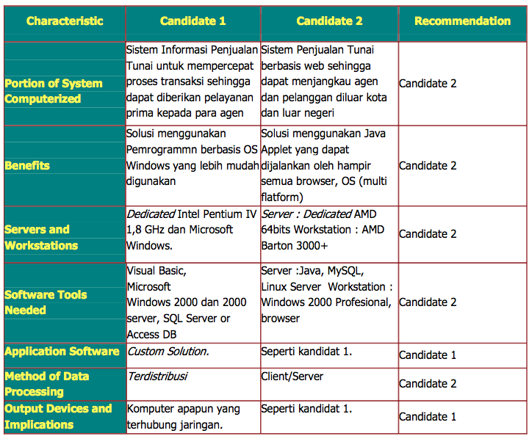

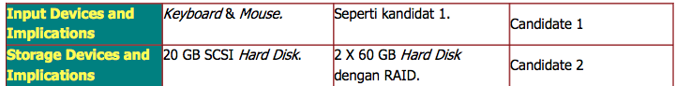

Dari tabel diatas maka direkomendasikan untuk memilih kandidat ke-2, pemilihan tersebut untuk mengantisipasi perkembangan organisasi dalam melayani para agen dan pelanggan dimanapun berada.

5.0 Keperluan Awal Proyek

Proyek ini dapat berjalan jika mendapatkan dukungan dari pihak PT. Iwan Cahaya Sentosa, yang meliputi ;

- Dukungan semua tingkatan level manajemen.
- Mempelajari dan mengerti kebutuhan-kebutuhan pengguna sistem.
- Mempelajari dan mengerti kebutuhan-kebutuhan pengguna informasi.
- Mempersiapkan Team Project dan semua kebutuhan yang diperlukan.

6.0 Estimasi Anggaran dan Analisis Keuangan

Untuk membangun Sistem Informasi berbasis komputer, pemilik PT. Iwan Cahaya Sentosa menganggarkan biaya sebesar Rp. 19,000,000,- (hanya untuk Sistem Informasi) yang pengerjaannya dilakukan oleh “Pengembang Software” sebagai “out-sourcing” (tenaga lepas) sedangkan pembayaran personil dari Pengembang Software diserahkan sepenuhnya kepada Manajer Proyek. Sedangkan estimasi anggaran secara keseluruhan adalah Rp. 29,000,000,- dengan rincian sebagai berikut ;

ESTIMASI ANGGARAN

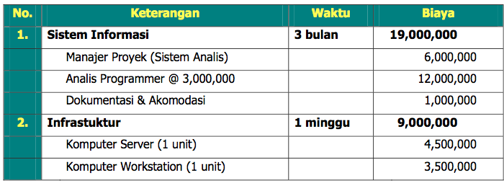

Analisis keuangan

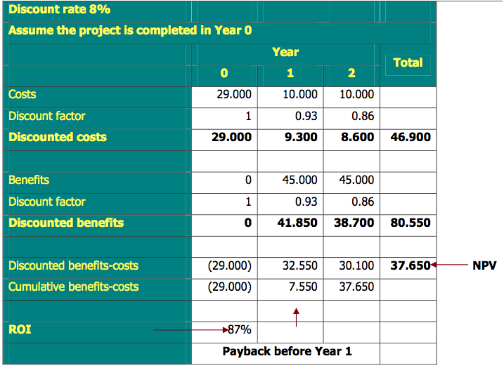

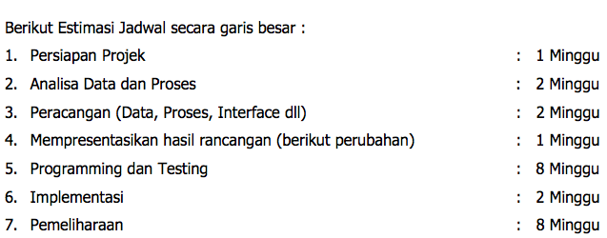

8.0 Resiko Potensial

Resiko yang akan muncul jika Pengembangan Sistem Informasi ini tidak dilaksanakan atau ditunda, antara lain ;

- Membuat kinerja organisasi tidak maksimal dalam melayani agen dan pelanggan
- Kurang dapat bersaing dengan perusahaan sejenis yang telah memakai Sistem
- Informasi, terlebih pesaing yang sudah menggunakan transaksi online untuk
- memasarkan produknya.
- Resiko lain yang mungkin akan terjadi adalah pemilihan perangkat lunak, mulai dari
- Sistem Operasi, Database Engine dan Bahasa Pemrograman. Apakah akan memakai software-software open source atau license.

BAB 4

KESIMPULAN

Business case memiliki esensi yang sangat kental terkait hubungannya dengan organisasi, sektor usaha dan perusahaan-perusahaan yang ada, yaitu sebagai nilai analisa terhadap organisasi seperti nilai organisasi itu sendiri, kelayakan operasional bisnis, biaya, manfaat, dan rencana – rencana penanggulangan terhadap resiko-resiko yang mungkin muncul dalam pengembangan bisnis atau project tertentu. Dengan melihat perkembangan yang ingin dilakukan oleh PT. Iwan Cahaya Sentosa pada sektor pemasaran maka perlu dilakukan beberapa hal seperti tujuan bisnis, estimasi jadwal, estimasi biaya dan hal hal lainnya yang menyangkut tentang analisa terhadap nilai organisasi itu sendiri. Maka dari itu perencanaan yang matang dan analisa yang detail terhadap perkembangan bisnis dirasa perlu untuk dilakukan kepada perusahan atau organisasi.

DAFTAR PUSTAKA

Aulia, R. (2013). Return On Investment (ROI). Retrieved May 10, 2014, from http://rofiqoaulia.blogspot.com/2013/01/roi.html
DEVELOP PROJECT CHARTER. (2012). Retrieved May 10, 2014, from Planview Prisms: https://www.planviewprisms.com/Content/Documentation/Free%20Best%20Practices/DevelopProjectCharter.pdf
Imadeariya. (2010, February 18). Project Charter. Retrieved May 10, 2014, from http://imadeariya.wordpress.com/2010/02/18/poject-charter/
Marchewka, J. T. (2012). Information Technology Project Management – Fourth Edition. Wiley.
Membuat Business Case. (2014, February 23). Retrieved May 10, 2014, from http://astroboyz.wordpress.com/2014/02/23/membuat-business-case/
Miller, S. A. (2008, January 22). Overview of Measurable Organizational Value (MOV). Retrieved May 10, 2014, from Sheep Guarding Llama: http://www.sheepguardingllama.com/2008/01/overview-of-measureable-organizational-value-mov/
Project Charter. (2014). Retrieved May 10, 2014, from Tutorialspoint: http://www.tutorialspoint.com/management_concepts/project_charter.htm
Rusyda, S. (2012, March 28). Manajemen Proyek - Business Case ( Part 2 ). Retrieved May 10, 2014, from Sabila's School Diary: http://sabilasschooldiary.blogspot.com/2012/03/manajemen-proyek-business-case-part-2.html
Schwalbe, K. (2004). Project Management Techniques. The Internet Encyclopedia.
Sitompul, J. (2010, November 16). Pengertian Work Breakdown Structure (WBS). Retrieved May 10, 2014, from http://sitompulke17.wordpress.com/2010/11/16/pengertian-work-breakdown-structure-wbs/
WBS (Work Breakdown Structure). (2014). Retrieved May 10, 2014, from Proweb: http://www.proweb.co.id/articles/general/wbs_work_breakdown_structure.html
WBS. (2013, April 23). Retrieved May 10, 2014, from Manajemen Proyek KJS: http://manprokjs.blogspot.com/2013/04/wbs_23.html

LAMPIRAN

DAFTAR RIWAYAT HIDUP

Nama | : | Ambrosius Adimas W
NIM | : | 1501167645
Tahun Angkatan | : | 2011
Jurusan | : | Sistem Informasi
Universitas | : | Bina Nusantara University
Alamat Universitas | : | Jln.Kebon Jeruk Raya No.27 , Kebon Jeruk, Jakarta Barat
Alamat Rumah | : | Taman Permata Cipunir, Jl Koala XVII Blok A9 No. 64,  Bekasi
No. HP | : | 081932865152
E-mail | : | ambrosiusadimas@gmail.com

Riwayat pendidikan :

- Tahun 1999 – 2005 : SD Don Bosco 2
- Tahun 2005 – 2006 : SMP Don Bosco 2
- Tahun 2006 – 2008 : SMP Pax Ecclesia
- Tahun 2008 – 2011 : SMAK 7 BPK Penabur
- Tahun 2011 – sekarang : Binus University, Jakarta

Jakarta, 8 Maret 2014
Hormat saya,

Ambrosius Adimas W

DAFTAR RIWAYAT HIDUP

Nama | : | Eggy Alfian Susanto
NIM | : | 1501195402
Tahun Angkatan | : | 2011
Jurusan | : | Sistem Informasi
Universitas | : | Bina Nusantara University
Alamat Universitas | : | Jln.Kebon Jeruk Raya No.27 , Kebon Jeruk, Jakarta Barat
Alamat Rumah | : | Perum Telaga Harapan Blok E9 No.14 Cikarang Barat - Bekasi
No. HP | : | 081294641024
E-mail | : | eggyalfian@ymail.com

Riwayat pendidikan :

- Tahun 1998 – 2004 : SDN Sukadanau 02
- Tahun 2004 – 2007 : MTs N Daar El-Qolam
- Tahun 2007 – 2010 : SMA Daar El-Qolam
- Tahun 2010 – sekarang : Binus University, Jakarta

Jakarta, 8 Maret 2014
Hormat saya,

Eggy Alfian Susanto

DAFTAR RIWAYAT HIDUP

Nama | : | Octavion Tjia
NIM | : | 1501171522
Tahun Angkatan | : | 2011
Jurusan | : | Sistem Informasi
Universitas | : | Bina Nusantara University
Alamat Universitas | : | Jln.Kebon Jeruk Raya No.27 , Kebon Jeruk, Jakarta Barat
Alamat Rumah | : | Jalan K.H. Syahdan, Gg. Keluarga no 37, Kost Apple, Kecamatan Palmerah, Jakarta Barat 11480
No. HP | : | 08994505150 / 085365993535
E-mail | : | octaviontjia@gmail.com

Riwayat pendidikan :

- Tahun 1999 – 2005 : SDK Yos Sudarso, Batam
- Tahun 2005 – 2008 : SMPK Yos Sudarso, Batam
- Tahun 2008 – 2011 : SMAK Yos Sudarso, Batam
- Tahun 2011 – sekarang : Binus University, Jakarta

Jakarta, 8 Maret 2014
Hormat saya,

Octavion Tjia

DAFTAR RIWAYAT HIDUP

Nama | : | Prisilia Rinita
NIM | : | 1501187325
Tahun Angkatan | : | 2011
Jurusan | : | Sistem Informasi
Universitas | : | Bina Nusantara University
Alamat Universitas | : | Jln.Kebon Jeruk Raya No.27 , Kebon Jeruk, Jakarta Barat
Alamat Rumah | : | Jl.Srigading 4 Blok A5/5 Puspita Loka, BSD
No. HP | : | 081285319091
E-mail | : | Prisilia.rinita@gmail.com

Riwayat pendidikan :

- Tahun 1999 – 2005 : SDKOra et Labora BSD
- Tahun 2005 – 2008 : SMP Ora et Labora BSD
- Tahun 2008 – 2011 : SMA Binus International School
- Tahun 2011 – sekarang : Binus University, Jakarta

Jakarta, 8 Maret 2014
Hormat saya,

Prisilia Rinita

DAFTAR RIWAYAT HIDUP

Nama | : | Rizky Firstiana Putri
NIM | : | 1501192836
Tahun Angkatan | : | 2011
Jurusan | : | Sistem Informasi
Universitas | : | Bina Nusantara University
Alamat Universitas | : | Jln.Kebon Jeruk Raya No.27 , Kebon Jeruk, Jakarta Barat
Alamat Rumah | : | Jln Tanah Merdeka No.22A rt 08/05 Kel.Susukan Kec.Ciracas Jakarta Timur
No. HP | : | 089601130039
E-mail | : | firstianaputrii@gmail.com

Riwayat pendidikan :

- Tahun 1999 – 2005 : SD Kartika XI-I, Jakarta
- Tahun 2005 – 2008 : SMPI PB Soedirman, Jakarta
- Tahun 2008 – 2011 : SMAN 42, Jakarta
- Tahun 2011 – sekarang : Binus University, Jakarta

Jakarta, 8 Maret 2014
Hormat saya,

Rizky Firstiana Putri

DAFTAR RIWAYAT HIDUP

Nama | : | Yoga Pratama
NIM | : | 1501169783
Tahun Angkatan | : | 2011
Jurusan | : | Sistem Informasi
Universitas | : | Bina Nusantara University
Alamat Universitas | : | Jln.Kebon Jeruk Raya No.27 , Kebon Jeruk, Jakarta Barat
Alamat Rumah | : | Jalan K.H. Syahdan No 19A, Kecamatan Palmerah, Jakarta Barat 11480
No. HP | : | 081317750745
E-mail | : | yogamadness@gmail.com

Riwayat pendidikan :

- Tahun 1999 – 2005 : SD Mujahidin, Pontianak
- Tahun 2005 – 2008 : SMP N 10, Pontianak
- Tahun 2008 – 2011 : SMA N 9, Pontianak
- Tahun 2011 – sekarang : Binus University, Jakarta

Jakarta, 8 Maret 2014
Hormat saya,

Yoga Pratama

